Аборты — тягчайший грех детоубийства
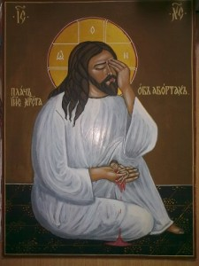
Икона Плач Иисуса Христа об абортах
С точки зрения современной эмбриологической науки жизнь человека начинается не с момента рождения, а с момента зачатия, то есть с момента слияния ядер мужской и женской половых клеток. В это время образуется уникальный генетический код, следовательно эмбрион является биологически самостоятельным организмом и никак не может считаться частью тела матери, получая от нее только кислород и питательные вещества. На более поздних сроках беременности формируются внешние признаки, особо подчеркивающие то, что эмбрион является отдельным человеком. Через 20 дней после зачатия начинает биться сердце, спустя месяц появляются оформленные конечности. У нерожденного ребенка фиксируются электрическая активность мозга, сердца, отпечатки пальцев и другие признаки, характерные для взрослого человека и определяющие индивидуальность личности. Кровь ребенка не смешивается с кровью матери. Доказано также то, что нерожденный ребенок чувствует боль.
Аборт — от лат. Abortus — выкидыш. Искусственный выкидыш, прерывание беременности, плодоизгнание, вытравливание плода, убийство нерожденного ребенка до 28 недель, то есть до условного срока жизнеспособности плода вне тела матери. После 28 недель — искусственные или самопроизвольные преждевременные роды (partus praematurus). В случае искусственного «позднего» аборта этот термин неправильно используется для обозначения прерывания беременности на любом сроке.

Священное Писание об аборте
В Библии слово «аборт» не встречается, ни прямо, ни его синонимов. Тем не менее, из Священного Писания мы можем сделать вполне ясные выводы касательно этого пагубного явления.
В Ветхом Завете искусственный аборт прямо не упоминается, но есть указание на самопроизвольный аборт, происшедший по чьей-либо вине, который рассматривается как преступление: » Когда дерутся люди, и ударят беременную женщину, и она выкинет, но не будет другого вреда, то взять с виновного пеню, какую наложит на него муж той женщины, и он должен заплатить оную при посредниках» (Исх 21:22).
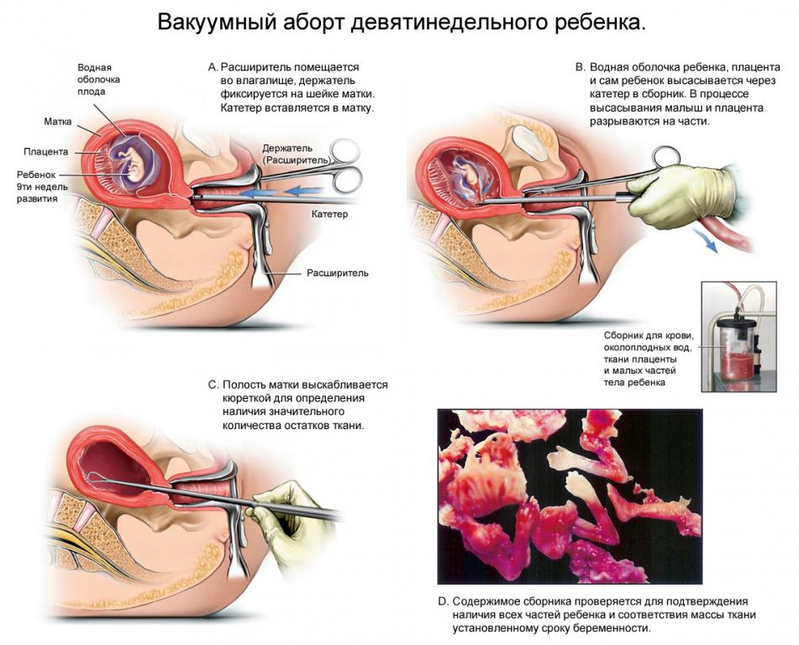
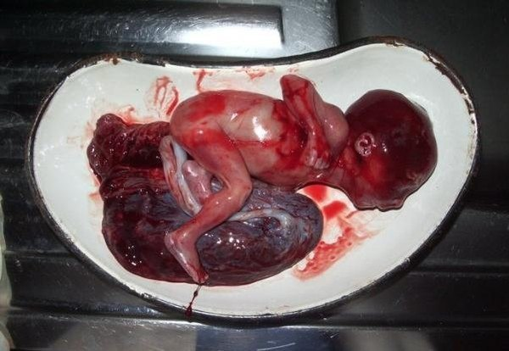

Технология аборта и его невинная жертва
Аборты, как таковые, в древности существовали, поскольку о них говорит Аристотель, Гиппократ, Овидий. Древние израильтяне не жили в вакууме и не могли не знать о существовании аборта. Наверняка они были распространены не только в греко-римской цивилизации, но и среди народов, непосредственно окружавших Палестину. Тем не менее искусственный, преднамеренный, аборт не упоминается в Законе и пророках. Это говорит о том, что древнему еврею не могло даже прийти в голову уничтожать свое потомство таким чудовищным образом. И это даже при том, что иудеи нередко отступали от Бога, предавались идолопоклонству и т.д.
В Библии абсолютно ясно и недвусмысленно прослеживается мысль о том, что жизнь человека начинается не с момента рождения, а с момента зачатия:
«Так говорит Господь, создавший тебя и образовавший тебя, помогающий тебе от утробы матерней» (Ис. 44:2).
«Ибо ты устроил внутренности мои, и соткал меня во чреве матери моей. Славлю Тебя, потому что я дивно устроен. » (Пс.138:13-14).
«Прежде нежели Я образовал тебя во чреве, Я познал тебя» (Иер.1:5).
Так, Иоанн Креститель «и Духа Святого исполнился еще от чрева матери своей» (Лк.1:15).
«Господь призвал меня от чрева … И ныне говорит Господь, образовавший меня от чрева в раба Себе.. » (Ис. 49:1-5).
Апостол Павел говорит: «Когда же Бог, избравший меня от утробы матери моей и призвавший благодатию Своею…» (Гал.1:15).
«Не Он ли, Который создал меня во чреве, создал и его, и равно образовал нас в утробе ?» (Иов. 31:15).
Исааку наречено имя прежде его зачатия: «Бог же сказал [Аврааму]: именно Сарра, жена твоя, родит тебе сына, и ты наречешь ему имя: Исаак; и поставлю завет Мой с ним заветом вечным [в том, что Я буду Богом ему и] потомству его после него» (Быт.17:19).
Иоанну Крестителю было дано имя прежде рождения (Лк.1:13).
Во время Благовещения ангел Господень нарекает имя Богомладенцу прежде его зачатия от Духа Святаго: » И вот, зачнешь во чреве, и родишь Сына, и наречешь Ему имя: Иисус» (Лк.1:31).
Нет никакого сомнения, что Библия ясно говорит о том, что жизнь человека начинается с момента зачатия и, следовательно, аборт, на каком бы сроке он не производился, является убийством.
Заповедь «Не убивай» (Втор. 5:17) вне всякого сомнения относится и к нерожденным детям.
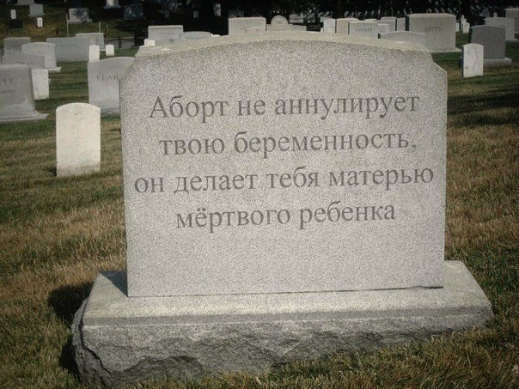
«Всякий, ненавидящий брата своего, есть человекоубийца; а вы знаете, что никакой человекоубийца не имеет жизни вечной, в нем пребывающей» (1 Ин.3:15).
«Если кто ударит кого железным орудием так, что тот умрет, то он убийца: убийцу должно предать смерти» (Числ. 35:16).
«Человек по злобе своей убивает, но не может возвратить исшедшего духа и не может призвать взятой души. А Твоей руки невозможно избежать» (Прем. 16:14-15).
«Заблуждающихся Ты мало-помалу обличаешь и, напоминая им, в чем они согрешают, вразумляешь, чтобы они, отступив от зла, уверовали в Тебя, Господи. Так, возгнушавшись древними обитателями святой земли Твоей, совершавшими ненавистные дела волхвований и нечестивые жертвоприношения, и безжалостными убийцами детей, и на жертвенных пирах пожиравшими внутренности человеческой плоти и крови в тайных собраниях, и родителями, убивавшими беспомощные души, — Ты восхотел погубить их руками отцов наших» (Прем. 12:2-6).
Использованы материалы и фото сайта www.k-istine.ru

Читайте также по ссылкам:

Страна детоубийц.

Специальное обращение о. Андрея Ткачева:
https://www.youtube.com/watch?v=LNgRYQ3pMYk
Поддержим предложение Святейшего Патриарха о том, чтобы вывести аборты из системы обязательного медицинского страхования.

